СОГЛАСОВАНО  Советом школы  (протокол от«16» января 2021 г. № 1) | УТВЕРЖДЕНО  Приказом МОБУ ООШ  с. Инзелга (приказ от «16» января 2021г. №5

ПОЛОЖЕНИЕ
О родительском контроле организации горячего питания обучающихся
Общие положения
  - Настоящее Положение разработано в соответствии с Федеральным законом от 29 декабря 2012 г. № 273 – ФЗ «Об образовании в Российской Федерации»; Федеральным законом от 01.03.2020 № 47 – ФЗ «О внесении изменений в Федеральный закон «О качестве и безопасности пищевых продуктов» и статью 37 Федерального закона «Об образовании в Российской Федерации» в части совершенствования правового регулирования вопросов обеспечения качества пищевых продуктов; Методическими рекомендациями МР 2.4.0180 – 20 Роспотребнадзора РФ «Родительский контроль за организацией горячего питания детей в общеобразовательных организациях» от 18.05.2020 г.
  - Организация родительского контроля организации и качества горячего питания обучающихся может осуществляться в форме анкетирования родителей и детей и участии в работе общешкольной комиссии.
    - Комиссия по контролю за организацией горячего питания обучающихся осуществляет свою деятельность в соответствии с законами и иными нормативными актами Российской Федерации.
    - Комиссия по контролю за организацией горячего питания обучающихся является постоянно действующим органом самоуправления для рассмотрения основных вопросов, связанных с организацией питания школьников.
    - В состав комиссии по контролю за организацией горячего питания обучающихся входят представители администрации, члены Родительского комитета (не более 3 (трех) человек) школы, педагоги. Обязательным требованием является участие в ней назначенного директором МОБУ ООШ с.Инзелга ответственного сотрудника за организацию горячего питания обучающихся.
    - В состав комиссии могут входить родители, имеющие медицинскую книжку.
    - Деятельность членов комиссии по контролю за организацией горячего питания обучающихся основывается на принципах добровольности участия в его работе, коллегиальности принятия решений, гласности.

- Задачи комиссии по контролю за организацией питания обучающихся
  - Задачами комиссии по контролю за организацией горячего питания обучающихся являются:
- обеспечение приоритетности защиты жизни и здоровья детей;
- соответствие энергетической ценности и химического состава рационов физиологическим потребностям и энергозатратам;
- обеспечение максимально разнообразного здорового питания и наличие в ежедневном рационе пищевых продуктов со сниженным содержанием насыщенных жиров, простых сахаров и поваренной соли, пищевых продуктов, обогащенных витаминами, пищевыми волокнами и биологическиактивными веществами;
- обеспечение соблюдения санитарно – эпидемиологических требований на всех этапах обращения пищевых продуктов (готовых блюд);
- исключение использования фальсифицированных пищевых продуктов, применение технологической и кулинарной обработки пищевых продуктов, обеспечивающих сохранность их исходной пищевой ценности.

- Функции комиссии по контролю организации горячего питания обучающихся
Комиссия по контролю организации горячего питания обучающихся обеспечивает участие в следующих процедурах:
- общественная экспертиза питания обучающихся;
- контроль за качеством и количеством приготовленной согласно меню пищи;
- изучение мнения обучающихся и их родителей (законных представителей) по организации и улучшению качества питания (Приложение 1);
- участие в разработке предложений и рекомендаций по улучшению качества питания обучающихся.

- Права и ответственность комиссии по контролю организации питания обучающихся
Для осуществления возложенных функций комиссии предоставлены следующие права:
- контролировать в школе организацию и качество питания обучающихся (Приложение 2);
- получать от повара информацию по организации горячего питания, качеству приготовляемых блюд и соблюдению санитарно – гигиенических норм;
- заслушивать на своих заседаниях повара по обеспечению качественного горячего питания обучающихся;
- вносить предложения по улучшению качества питания обучающихся;
- состав и порядок работы комиссии доводится до сведения работников школьной столовой, педагогического коллектива, обучающихся и родителей.

- Организация деятельности комиссии по контролю организации питания обучающихся
  - Комиссия формируется на основании приказа директора школы. Полномочия комиссии начинаются с момента подписания соответствующего приказа.
  - Комиссия выбирает председателя.
  - Комиссия составляет план – график контроля по организации качественного питания школьников.
  - О результатах работы комиссия информирует администрацию школы и родительские комитеты.
  - Один раз в четверть комиссия знакомит с результатами деятельности директора школы.
  - По итогам учебного года комиссия готовит аналитическую справку для отчета по самообследованию образовательной организации.
  - Заседания комиссии проводятся по мере необходимости, но не реже одного раза в четверть и считаются правомочными, если на них присутствует не менее 2/3 ее членов.
  - Решение комиссии принимаются большинством голосов из числа присутствующих членов путем открытого голосования и оформляются актом.

- Ответственность членов комиссии
  - Члены комиссии несут персональную ответственность за невыполнение или ненадлежащее исполнение возложенных на них обязанностей;
  - Комиссия несет ответственность за необъективную оценку по организации горячего питания и качества предоставляемых услуг.

- Документация комиссии по контролю организации питания обучающихся
Заседания комиссии оформляются протоколом. Протоколы подписываются председателем.

- Заключительные положения
Изменения и дополнения в Положение о родительском контроле организации горячего питания обучающихся вносятся по решению администрации и педагогического совета школы, обсуждаются на заседаниях педагогического совета, утверждаются приказом директора школы.

Приложение 1
к Положению о родительском контроле организации горячего питания обучающихся

Анкета школьника (заполняется вместе с родителями)

Пожалуйста, выберите варианты ответов. Если требуется развернутый ответ или дополнительные пояснения, впишите в специальную строку.
- Удовлетворяет ли вас система организации питания в школе?
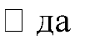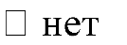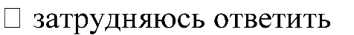

- Удовлетворяет ли вас санитарное состояние школьной столовой?

- Питаетесь ли вы в школьной столовой?

  - Если нет, то по какой причине?
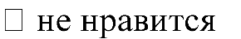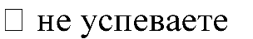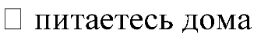

- В лицее вы получаете:
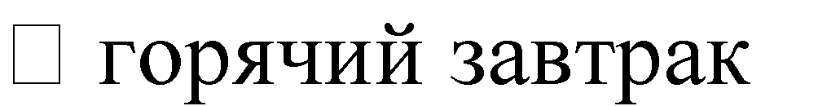
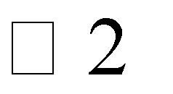
-разовое горячее питание (завтрак + обед)

- Наедаетесь ли вы в лицее?
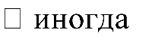

- Хватает ли продолжительности перемены для того, чтобы поесть в лицее?

- Нравится ли питание в школьной столовой?
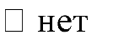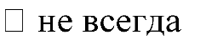

  - Если не нравится, то почему?
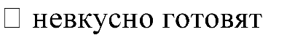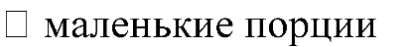

иное______________________________________________________________
- Устраивает меню школьной столовой?

- Считаете ли питание в лицее здоровым и полноценным?

- Ваши предложения по изменению меню:
____________________________________________________________________ ____________________________________________________________________
- Ваши предложения по улучшению питания в лицее:
____________________________________________________________________ ____________________________________________________________________

Приложение 2
к Положению о родительском контроле организации горячего питания обучающихся

Форма оценочного листа
Дата проведения проверки:
Инициативная группа, проводившая проверку:
№ | Вопрос | Да/Нет
1 | Имеется ли в организации меню?
 | А)да, для всех возрастных групп и режимов функционирования организации
 | Б) да, но без учета возрастных групп
 | В)нет
2 | Вывешено ли цикличное меню для ознакомления родителей и детей?
 | А) да
 | Б) нет
3 | Вывешено ли ежедневное меню в удобном для ознакомления родителей и детей месте?
 | А) да
 | Б) нет
4 | В меню отсутствуют повторы блюд?
 | А) да, по всем дням
 | Б) нет, имеются повторы в смежные дни
5 | В меню отсутствуют запрещенные блюда и продукты
 | А) да, по всем дням
 | Б) нет, имеются повторы в смежные дни
6 | Соответствует ли регламентированное цикличным меню количество приемов пищи режиму функционирования организации?
 | А) да
 | Б) нет
7 | Есть ли в организации приказ о создании и порядке работы бракеражной комиссии?
 | А) да
 | Б) нет
8 | От всех ли партий приготовленных блюд снимается бракераж?
 | А) да
 | Б) нет
9 | Выявлялись ли факты не допуска к реализации блюд и продуктов по результатам работы бракеражной комиссии (за период не менее месяца)?
 | А) да
 | Б) нет
10 | Созданы ли условия для организации питания детей с учетом особенностей здоровья ( сахарный диабет, пищевые аллергии)?
 | А) да
 | Б) нет
11 | Проводится ли уборка помещений после каждого приема пищи?
 | А) да
 | Б) нет
12 | Качественно ли проведена уборка помещений для приема пищи на момент работы комиссии?
 | А) да
 | Б) нет
13 | Обнаруживались ли в помещениях для приема пищи насекомые, грызуны и следы их жизнедеятельности?
 | А) да
 | Б) нет
14 | Созданы ли условия для соблюдения детьми правил личной гигиены?
 | А) да
 | Б) нет
15 | Выявлялись ли замечания к соблюдению детьми правил личной гигиены?
 | А) да
 | Б) нет
16 | Выявлялись ли при сравнении реализуемого меню с утвержденным меню факты исключения отдельных блюд из меню?
 | А) да
 | Б) нет
17 | Имели ли факты выдачи детям остывшей пищи?
 | А) да
 | Б) нет

